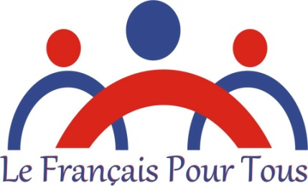

Le Français Plus Que Jamais à l’Honneur



Ordre du jour

- Le Bénévolat - Remerciement aux bénévoles
- Rapport moral - Le mot du président
- Adoption des comptes rendus de l’Assemblée Générale 2023
- Rapport d’activités
- Rapport financier
- Perspectives 2024
- Election des membres du Bureau
- Montant des cotisations & tarif TCF-IRN
- Questions diverses

Le Bénévolat
Le Bénévolat, ou encore peut-on dire Désintéressement, Générosité, Mécénat, Militantisme.
Le Bénévolat : un ENGAGEMENT sans réserve, une CULTURE de partage, une FORMULE gagnante.
Offrir de son temps ainsi que de ses capacités à aider, former les apprenants afin de permettre à Chez Mots Passants de remplir correctement sa mission.
Voilà une idée généreuse qui honore ceux qui sont en mesure de le faire.
Vous, formateurs, qui avez toujours la volonté d’apporter votre soutien, qui allouez beaucoup de temps à Chez Mots Passants, et qui partagez votre savoir-faire, vos bons conseils avec un grand esprit d’équipe, nous vous adressons aujourd’hui nos plus sincères remerciements.
Merci pour vos sourires, votre bonne humeur, votre disponibilité et implication dont vous faites preuve jour après jour.
Vous, formateurs-bénévoles, vous représentez une véritable richesse pour notre association, votre présence est très précieuse.
Dans un MONDE où le temps s’enfuit à toute allure, dans un MONDE où l’argent impose sa culture, dans un MONDE où parfois l’indifférence isole : Les Anges existent encore, ce sont les BENEVOLES.

Rapport Moral
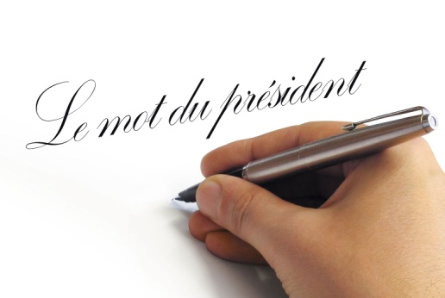
Mesdames, Messieurs, Chers Adhérents,
C’est avec plaisir que je vous retrouve ce soir à l’occasion de notre quatrième Assemblée Générale Ordinaire. Je tiens particulièrement à remercier Monsieur Le Maire, Bertrand MALQUIER, pour avoir mis à notre disposition la salle « Pierre SANSOT ».
Merci aux élus, membres du bureau, apprenants, formateurs-bénévoles et adhérents d’être présents, signe de l’intérêt que vous portez à notre association.
Conformément à la loi et à nos statuts, nous vous avons réunis en assemblée générale ordinaire afin de vous rendre compte de la situation et de l’activité de notre association durant l’exercice clos au 31 décembre 2023.
Nous soumettons à votre approbation le rapport moral, le rapport financier et l’élection du bureau.
Ce rapport s’inscrit dans la continuité des précédents. Il trace les perspectives et définit les objectifs à atteindre pour notre association à court, moyen et long terme. Il forme la vision d’ensemble et donc la stratégie impulsée.
Avant que vous soit présenté l’essentiel de l’année 2023, il m’a semblé pertinent, une fois n’est pas coutume, d’évoquer le chemin parcouru par notre Association depuis son origine.
Le fait que Chez Mots Passants soit différente de ce qu’elle était dans ses premières années ne surprendra personne. Ce qui est plus intéressant c’est de voir comment elle a évolué et continue de le faire.
Ce faisant, j’ai vu à partir des rapports d’activité de chaque année que la diversité des réalisations n’empêchait pas une continuité dans l’action, facteur de sens. Ce qui est remarquable aussi c’est le mélange permanent d’action et de réflexion, avec une priorité donnée au qualitatif sur le quantitatif.
On constate enfin que notre démarche est homogène : c’est l’ensemble qui évolue au même rythme.
Une citation de Lamartine a traversé mon esprit, elle dit : « La vie est ton navire et non pas ta demeure ». Et je la vois bien s’appliquer à notre Association, disant « Chez Mots Passants est notre navire et non pas notre demeure ».
Le navire se déplace, il avance. Il est guidé par un cap et suit un chemin bordé de repères. Le navire ne va pas très vite, il progresse à une allure qui permet de découvrir de nouveaux lieux et de nouvelles personnes. Il façonne ainsi des profils ouverts aux nouveautés et aux autres.
La sagesse chinoise dit traditionnellement : « Ne craignez pas d’avancer lentement, craignez seulement de rester sur place ».
Les mois écoulés ont été le théâtre d’efforts colossaux, d’engagements inébranlables et de dévouement sans faille de la part de toute l’équipe pédagogique.
Aux formateurs- bénévoles, je veux adresser mes plus sincères félicitations. Votre travail acharné et votre professionnalisme ont été les catalyseurs de notre réussite collective. Grâce à votre expertise, votre créativité et votre engagement, nous avons pu concrétiser nos objectifs offrant ainsi à nos apprenants une palette des services, productions et actions de qualité.
Winston Churchill a un jour déclaré : « Le succès n’est pas final, l’échec n’est pas fatal : c’est le courage de continuer qui compte ». Ces paroles résonnent aujourd’hui avec une clarté éclatante alors que nous célébrons les succès atteints. Formateurs- bénévoles, vous avez été les artisans d’actions tangibles façonnant ainsi vos interventions via les apprenants. La réussite ne doit pas être considérée comme une fin en soi, mais comme un tremplin vers de plus grands accomplissements. C’est avec cette conviction que je vous encourage à poursuivre avec un engagement renouvelé, à cultiver nos forces et à transformer tout nouveau défi en opportunité. Ensemble, nous avons relevé les défis, surmonté des obstacles et tracé la voie vers un avenir prometteur pour notre Association.
Notre volonté est d’apporter des réponses concrètes adaptées et évolutives aux besoins repérés, chaque jour sur le terrain, par le professionnalisme de l’équipe pédagogique et le bureau de l’association. Au travers de cette dynamique associative, nos principaux objectifs sont de permettre à chacun de trouver sa place et du plaisir au niveau qui lui convient, de pouvoir faire émerger des envies et des projets.
Les réalisations sont réussies et elles se déroulent dans le respect des personnes et de nos valeurs, nous les devons à celles et à ceux que nous accompagnons, à celles et ceux avec qui nous travaillons et à celles et ceux qui nous accordent leur confiance. Un Président n’est rien s’il n’a pas autour de lui des personnes engagées, motivées, disponibles, au service des autres et sachant donner de leur temps.
Bilan général très satisfaisant ! Je ne manquerais pas de souligner le dévouement, la passion, la solidarité et l’implication de notre belle équipe enseignante. Merci à vous formateurs, formatrices pour le travail pédagogique réalisé. Chacun au travers de ses compétences apporte sa pierre dans l’évolution de notre association. Vous êtes la partie visible et reconnue de notre structure d’utilité économique, sociale et solidaire.
Soyez-en toutes et tous chaleureusement félicités et remerciés.

Bernard ESTEVE
Président « CHEZ MOTS PASSANTS »

Approbation des procès- verbaux de l’AG du 16 novembre 2023

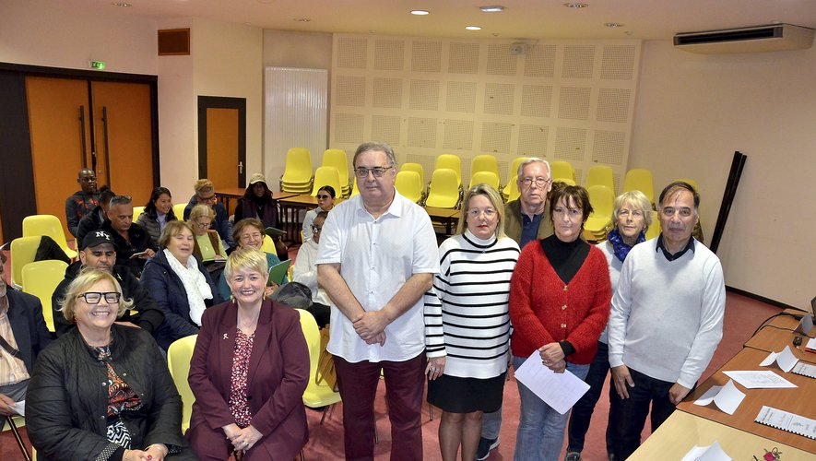

LE BUREAU AG 2023 ET LES ELUES DE LA VILLE DE NARBONNE

Rapport d’Activités

Chez Mots Passants Quoi ?

Des actions proposées aux personnes étrangères de plus de 18 ans
- Réapprentissage des savoirs de base (lire, écrire, parler et compter)
- Alphabétisation pour les personnes étrangères n’ayant pas été scolarisées dans leur langue maternelle
- Apprentissage du Français Langue Etrangère destiné aux personnes étrangères ayant été scolarisées dans leur langue maternelle
- Des ateliers de conversation, d’écriture et de lecture
Toutes ces actions s’inscrivent dans un projet personnel et/ou professionnel
Chez Mots Passants œuvre pour une action culturelle, sociale, éducative au service de la maîtrise du français.

Cette organisation, au-delà de l’apprentissage linguistique, favorise également les échanges culturels. Cette activité qui est le cœur de l’association ne pourrait perdurer sans les valeurs fondamentales que l’équipe pédagogique s’efforce chaque jour de développer et consolider : la vie associative, le bénévolat, l’humanisme et la citoyenneté. Quatre piliers sur lesquels s’appuient les formateurs- bénévoles afin de donner aux apprenants la meilleure des prestations possibles.
Ces ateliers doivent permettre une connaissance et une appropriation des droits, des obligations et des règles de vie quotidienne. Ils favorisent l’autonomie, l’émancipation, notamment pour les femmes, apportent un soutien au projet personnel. L’association accueille des hommes et des femmes dans le respect des valeurs de la République. Les cours et ateliers de français démontrent un intérêt majeur pour ce public leur permettant par la mixité des apprentissages de devenir des citoyens français responsables, d’apprendre notre noble langue et de ce fait, d’accroître des compétences en français.

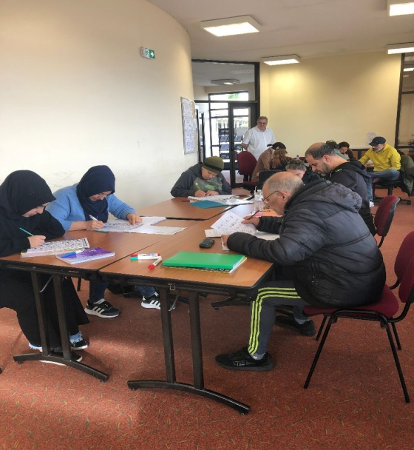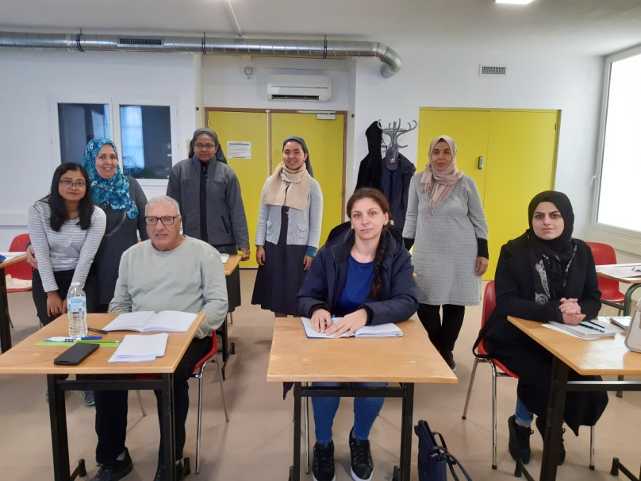

Pour que les MOTS RESTENT
Apprendre le français tout en cultivant le VIVRE ENSEMBLE
L’apprentissage du français, c’est la CLE DE LA LIBERTE

Chez Mots Passants Pour Qui ?
Des apprenants et des objectifs
L’association accueille des personnes étrangères de plus de 18 ans.
- Des salariés (es) ayant besoin de développer leurs compétences. professionnelles et une autonomie dans les actes de la vie au quotidien.
- Des demandeurs d’emploi pour lesquels le réapprentissage des savoirs de base et/ou un accompagnement pour une formation spécifique sont nécessaires.
- Des personnes étrangères dont la langue française doit être acquise afin de communiquer dans leur vie quotidienne, accéder à des formations, trouver un travail.

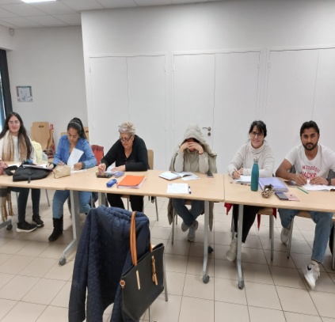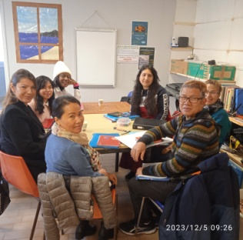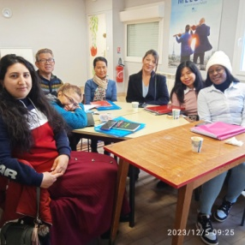

Le Public accueilli
Historique du nombre d’apprenants
2016 | 2017 | 2018 | 2019 | 2020 | 2021 | 2021 | 2022 | 2022 | 2023
1 | 18 | 74 | 80 | 30 | Reprise des cours en mai | Nombre d’apprenants | Mois | Nombre d’apprenants | Nombre d’apprenants
1/8 au 31/12 |  |  |  | 1/1 au 15/3 | Janvier | Crise sanitaire | janvier | 44 | 82
 |  |  |  |  | Février | Crise sanitaire | Février | 50 | 69
 |  |  |  |  | Mars | Crise sanitaire | Mars | 65 | 87
 |  |  |  |  | Avril | Crise sanitaire | Avril | 50 | 99
 |  |  |  |  | Mai | 43 | Mai | 50 | 79
 |  |  |  |  | Juin | 42 | Juin | 38 | 72
 |  |  |  |  | Juillet | 43 | Juillet | 23 | FERME
 |  |  |  |  | Août | 28 | Août | FERME | FERME
 |  |  |  |  | Septembre | 40 | septembre | 51 | 69
 |  |  |  |  | Octobre | 55 | Octobre | 59 | 90
 |  |  |  |  | Novembre | 54 | Novembre | 72 | 90
 |  |  |  |  | Décembre | 42 | Décembre | 64 | 84
Durant l’année 2023, l’association a reçu 161 apprenants
30 hommes soit 19% - 131 femmes soit 81%- 47 pays
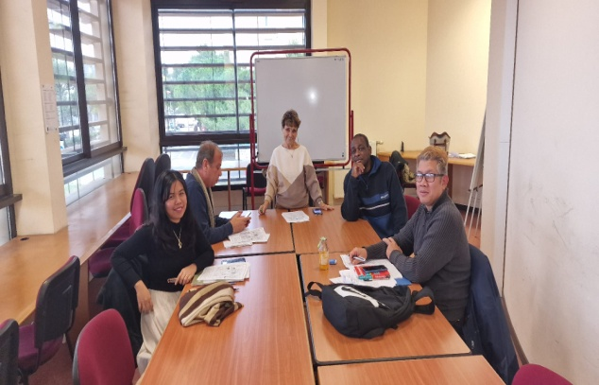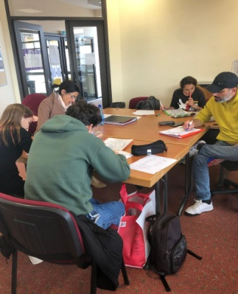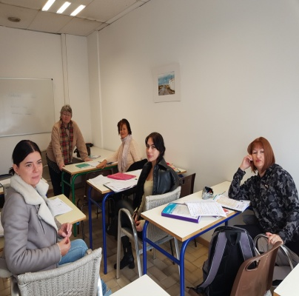

Chez Mots Passants Où?

Ville de Narbonne- 5 Permanences

- Maison des Services- 1, avenue de la Naïade
- IEFGP-SUP DE DROIT- Immeuble les Miroirs- 6, avenue Maréchal Juin
- Maison de Proximité de Razimbaud- Boulevard du Roussillon
- LEO LAGRANGE- 27, avenue de Lattre de Tassigny
- Bâtiment L’OC-HALLE- 3, Boulevard Georges Seguy
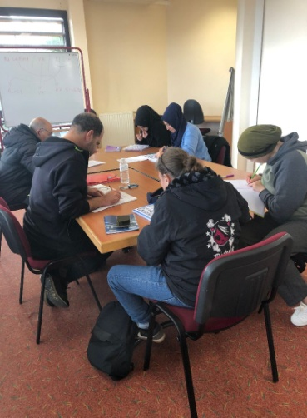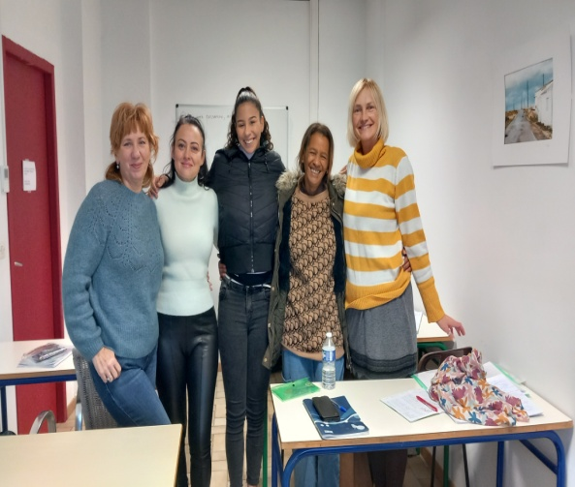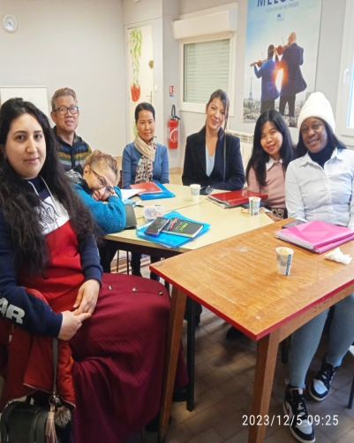

Photos Cours de Français

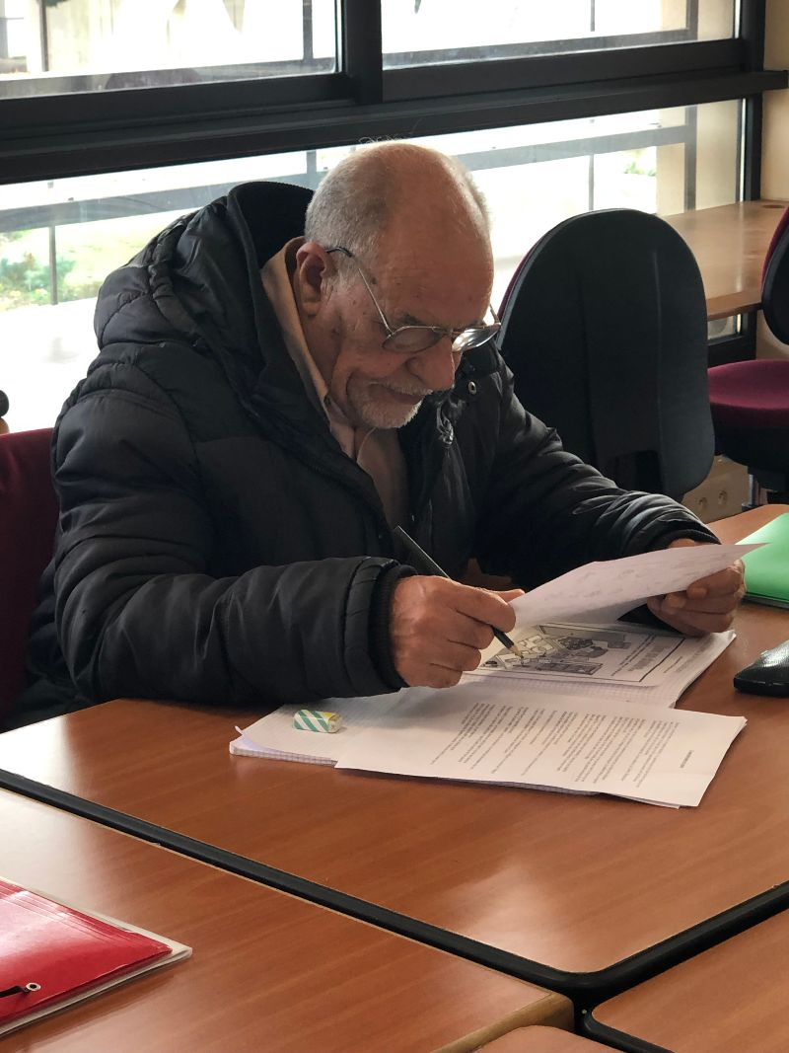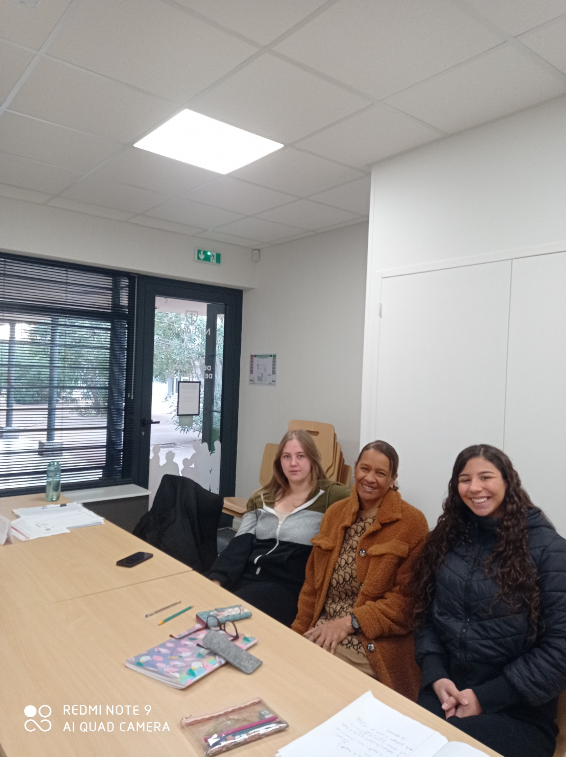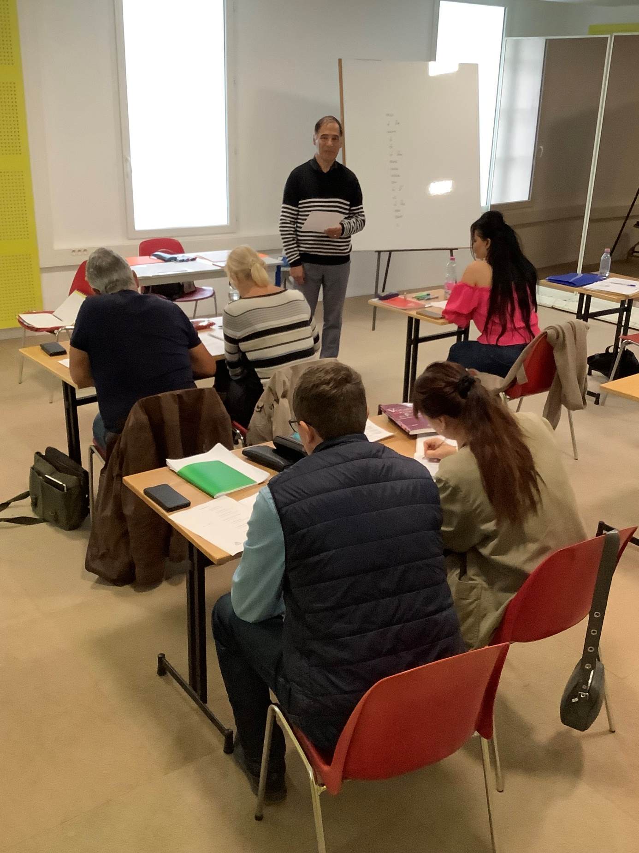
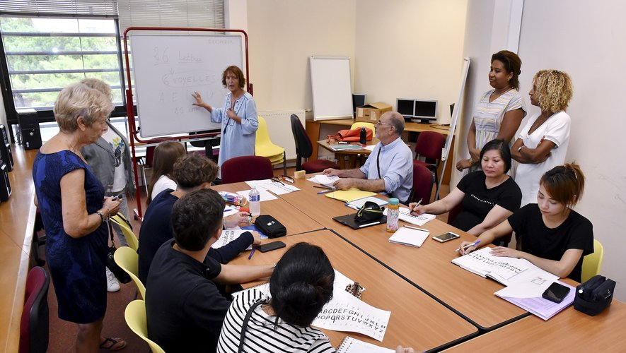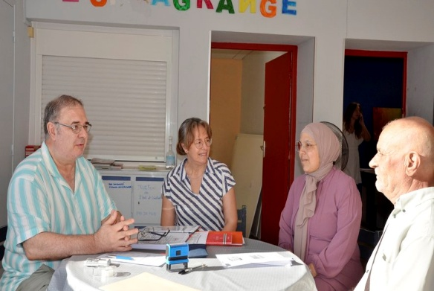
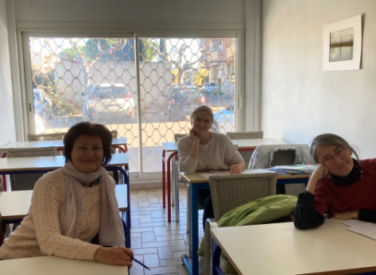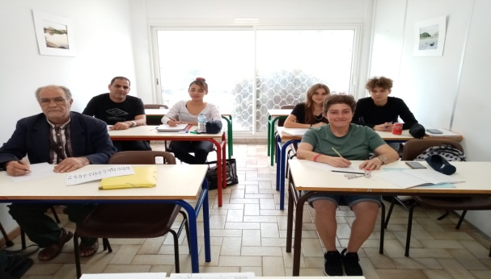
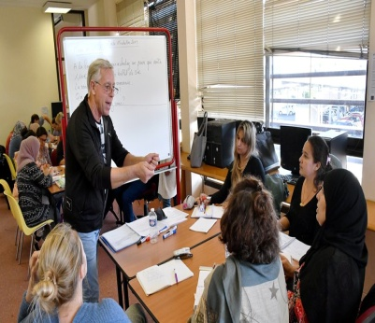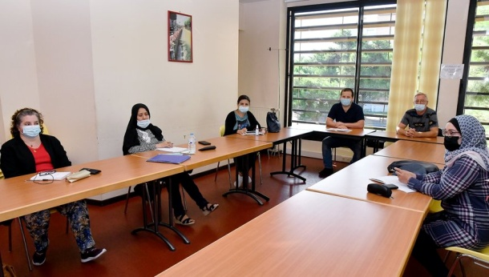

Chez Mots Passants Avec Qui?
Une équipe de formateurs-bénévoles pour les cours de français
Christian, Danielle, Fatiha, Josiane, Laurence, Mady, Marie- Marie Andrée, Marie Claude, Marie Jo, Martine BE, Martine BR, Michel B, Michel G, Nicole, Philippe, Rose Marie, Simone, Sylvie D, Sylvie S, Yolande
Une équipe d’examinateurs pour les tests de connaissance du français
Christian, Danielle, Laurence, Nicole, Philippe
Une équipe de formateurs pour la formation du TCF-IRN
Christian, Danielle, Nicole, Philippe
Le Bureau
Bernard (Président), Christian (Vice-président), Michel G (Vice- président), Philippe (Trésorier), Sylvie F (Secrétaire), Laurence (Secrétaire adjointe)

Centre de passation

L’association est agréée depuis janvier 2017 par France Education International comme Centre de Passation public pour le Test de Connaissance du Français
Intégration-Résidence-Nationalité –TCF-IRN.

Le TCF-IRN est destiné à toute personne étrangère de plus de 16 ans souhaitant valider son niveau de français pour :
- Une demande de Nationalité Française
- Une demande de Carte de Résident de Longue Durée
- Une validation du niveau A1 dans le cadre du parcours citoyen OFII (Office Français Immigration Intégration)


Historique du nombre de candidats
Nationalité Française
2017 | 2018 | 2019 | 2020 | 2021 | 2022 | 2023
61 | 97 | 116 | 92 | 138 | 95 | 100
1er MAROC | 1er MAROC | 1er MAROC | 1er MAROC | 1er MAROC | 1er MAROC | 1er MAROC
2ème ALGERIE | 2ème ALGERIE | 2ème ALGERIE | 2ème ALGERIE | 2ème ALGERIE | 2ème ALGERIE | 2ème ALGERIE
3ème TURQUIE | 3ème TURQUIE | 3ème ROYAUME UNI | 3ème ROYAUME UNI TUNISIE | 3ème TUNISIE | 3ème ROYAUME UNI TURQUIE | 3ème ROUMANIE
Carte de Résident
2018 | 2019 | 2020 | 2021 | 2022 | 2023
5 | 53 | 27 | 32 | 41 | 30
1er MAROC | 1er MAROC | 1er MAROC | 1er MAROC | 1er MAROC | 1er MAROC
2ème ARMENIE | 2ème TURQUIE | 2ème CAMEROUN  COTE D’IVOIRE  ETATS UNIS  SENEGAL  TURQUIE | 2ème  TURQUIE | 2ème ALGERIE | 2ème  ALGERIE
3ème AUSTRALIE CHINE | 3ème CAMBODGE |  | 3ème  UKRAINE |  | 3ème  MADAGASCAR
Raison Professionnelle
2023
2
MAROC- TOGO

889 candidats ont passé les tests de 2017 à 2023
80 pays représentés.

Soutiens reçus
Aides privées

- La Mairie de Narbonne, représentée par monsieur Le Maire, Bertrand MALQUIER, a répondu à nos sollicitations et appels et nous aide sous forme de mécénat matériel, par la location gratuite de six salles afin d’organiser les cours de français et les sessions des tests de connaissance du français.

- Les Domaines Barons de ROTHSCHILD (LAFITE) nous ont octroyé une aide privée.

- MAYALOTO, prestataire de services, nous a permis d’organiser quatre lotos en live, en termes de communication de matériel et de personnels ; l’association récupère les bénéfices de ces évènements sous forme de fonds privés.

Un grand MERCI !

A la Rencontre du Grand Public

Forum des Associations
- Stand Chez Mots Passants, la journée des associations organisée par la ville de Narbonne.
- Journée portes ouvertes : nous avons reçu de nombreux bénévoles, ainsi que de futurs apprenants et formateurs.

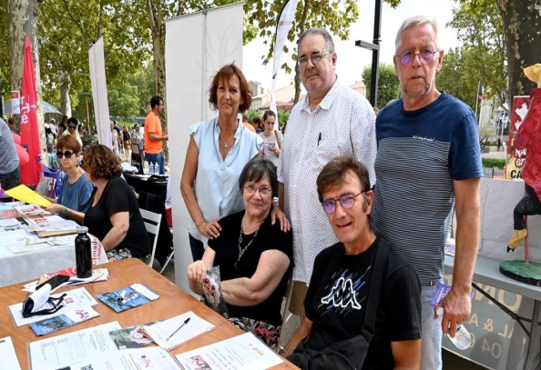

Moyens de Communication

www.chezmotspassants.fr

Un site Internet mis à jour régulièrement par Jean-Michel de France Bénévolat
- Activités
- Centre de passation
- La déclaration d’intérêt général
- Les assemblées générales
- Organigramme
- Dossier mécénat
- Articles de presse & photos
- Plaquette de l’association
- Evènements
- Inscriptions

Fonctionnement de l’association

Le Bureau se réunit plusieurs fois dans l’année afin de prendre des décisions d’ordres différents :
- Organisation
- Tarifs des cotisations et du TCF
- Suivi du fonctionnement
- Réflexion sur l’avenir de l’association
- Suivi du projet associatif
- Travail sur la plaquette de présentation
- Appel aux dons et mécénat



Rapport Financier
Comptes annuels et soldes bancaires par années
ANNEE 2017
DEPENSES : 15 265 € | RECETTES : 14 877 €
DEFICIT : 388 € | TRESORERIE : + 1 001.87 €
ANNEE 2018
DEPENSES : 8 505 € | RECETTES : 13 678 €
EXCEDENT : 5 173 € | TRESORERIE : + 1 977.75 €
ANNEE 2019
DEPENSES : 16 906 € | RECETTES : 27 394 €
EXCEDENT : 10 488 € | TRESORERIE : + 6 700.45 €
ANNEE 2020
DEPENSES : 47 076 € | RECETTES : 54 408 €
EXCEDENT : 7 332 € | TRESORERIE : + 7 240 .61 €
ANNEE 2021
DEPENSES : 78 078 € | RECETTES : 81 182 €
EXCEDENT : 3 104 € | TRESORERIE : + 9 159.23 €
ANNEE 2022
DEPENSES : 81 811 € | RECETTES : 87 353 €
EXCEDENT : 5 542 € | TRESORERIE : + 7 646.92 €
ANNEE 2023
DEPENSES : 54 603 € | RECETTES : 70 423 €
EXCEDENT : 16 910 € | TRESORERIE : + 12 791.49 €

Compte de Résultat au 31/12/ 2023 (€)
PRODUITS D’EXPLOITATION | 31/12/2023 | 31/12/2022
TCF IRN nationalité française | 14 000 | 12 350
TCF IRN carte de résident | 4 200 | 5 330
TCF IRN raison professionnelle | 280 | 0
Loto live Mayaloto | 37 428 | 29558
Loto live La Salamandre | 0 | 26515
MONTANT NET CHIFFRE D’AFFAIRES | 55 908 | 73753
Aide privée FIL CSE | 5 000 | 5 000
Adhésions | 9 515 | 8 600
Dons-Mécénat | 0 | 0
AUTRES PRODUITS D’EXPLOITATION | 14 515 | 13 600
TOTAL (I) | 70 423 | 87 353
CHARGES D’EXPLOITATION
Achats fournitures de bureau | 2 430 | 2 391
Achats petit matériel de bureau | 547 | 559
Factures Mayaloto | 32 778 | 28 413
Factures La Salamandre | 0 | 23 665
Location salles MDS | 720 | 2 055
Location salle IEFGP | 3 250 | 1 000
Location salle L’OC HALLE | 0 | 9 897
Assurance | 128 | 128
Documentation | 26 | 234
Frais postaux | 268 | 243
Hébergement Site Internet | 150 | 150
Reversements droits FEI | 9 372 | 9 520
Communication publicité presse | 375 | 819
Déplacements missions réceptions | 4 426 | 2 534
Services bancaires | 133 | 203
TOTAL (II) | 54 603 | 81 811
RESULTAT D’EXPLOITATION (I-II) | 15 820 | 5 542
TOTAL DES PRODUITS | 70 423 | 87 353
TOTAL DES CHARGES | 53 513 | 81 811
EXCEDENT | 16 910 | 5 542
PRODUITS SUPPLETIFS
Mise à disposition des locaux | 13 000 | 11 000
Dons heures de bénévolat | 25 200 | 13 200
CHARGES SUPPLETIVES
Mise à disposition des locaux | 13 000 | 11 000
Dons heures de bénévolat | 25 200 | 13 200

Budget Prévisionnel 2024
CHARGES | Montants en € | PRODUITS | Montants en €
60-Achats | 34 792 | 70-Prestations de services | 55 530
Achats prestations et fournitures de bureau | 3 280 | Test nationalité française : 110 candidats*150€ | 16 500
Achats matériels de bureau | 1 700 | Test carte de résident : 40 candidats*150€ | 6 000
Factures MAYA LOTO | 29 812 | Recettes loto Maya Loto | 33 030
61-Services extérieurs | 13 988 | 74-Subventions d’exploitation | 3 500
Locations MDS | 2 250 | Commune
Locations L’OC HALLE | 4 800
Locations IEFGP | 3 600 | Région | 1000
Locations LEO LAGRANGE | 1 500
Assurance | 128
Documentation | 1 250 | Fonds européens
Frais postaux | 310
Hébergement sur site | 150 | Subvention Fil Cse | 2500
62-Autres services extérieurs | 19 750
Reversements droits France éducation international | 10 650
Communication, publicité, presse | 3 215
Services bancaires | 385
Déplacements, missions, réceptions | 5 500
63-Impôts et taxes
Impôts et taxes sur rémunérations
Charges sociales
Autres charges du personnel
65-Autres charges de gestion courante |  | 75-Autres produits de gestion courante | 9 500
Autres charges de gestion courante |  | Cotisations, dons | 9500
66-Charges financières |  | 76-Produits financiers
Charges financières |  | Produits financiers
67-Charges exceptionnelles |  | 77-Produits exceptionnels
Charges exceptionnelles |  | Produits exceptionnels
68-Dotations aux amortissements |  | 78-Ressources non utilisées d’exercices antérieurs
Dotations et provisions et engagements |  | Report des années antérieures
TOTAL DES CHARGES |  | TOTAL DES PRODUITS | 68 530
86-Emplois des contributions volontaires en nature | 38 200 | 87-Contributions volontaires en nature | 38 200
860- Secours en nature |  | 870-Bénévolat
861-Mise à disposition gratuite de biens et services | 13 000 | 871-Prestations en nature | 13 000
862-Prestations
864-Personnel bénévole | 25 200 | 875-Dons en nature | 25 200
TOTAL GENERAL CHARGES | 106 730 | TOTAL GENERAL PRODUITS | 106 730

Perspectives 2024

Faire évoluer l’association, comment ?
- Gagner en notoriété et valoriser l’image de l’association
- Faire connaître notre association au grand public
- Transmettre nos valeurs et communiquer sur nos causes et activités

Notre engagement et nos valeurs sont les socles fédérateurs de Chez Mots Passants

Avoir une visibilité pour l’association
- Optimiser le contenu du site Internet
- Se démarquer grâce aux réseaux sociaux
- Proposer de nouveaux évènements associatifs
- Organiser des campagnes de récoltes de fonds (loto, tombola …)
- S’appuyer sur les partenaires de Chez Mots Passants

Autres perspectives

- Acquérir le Label Qualité FLE
- Renforcer nos liens et partenariat avec les autres associations des quartiers et proposer des projets en commun
- Proposer une tombola pour les 10 ans de Chez Mots Passants
- Continuer des ateliers et cours de français pour les personnes étrangères
- Renforcer les ateliers de conversation
- Mettre en place des ateliers premiers pas pour les personnes qui ne parlent pas français
- Tracer des pistes pour dessiner l’avenir de l’association dans un environnement évolutif
- Participer à des sorties pédagogiques
- Continuer les sessions du TCF-IRN
- Trouver de nouveaux mécènes, sponsors et partenaires

Election des membres du Bureau

Election du bureau

Candidatures au Bureau

PRESIDENT | Bernard ESTEVE
VICE-PRESIDENTS | Michel GOYARD  Christian PERCEBOIS
TRESORIER | Philippe SAHNOUN
SECRETAIRE | Sylvie FRUIT
SECRETAIRE ADJOINTE | Laurence VINCENT

Tous les membres du Bureau 2023 ont fait savoir leurs candidatures pour le Bureau 2024.
Les candidats sont élus par l’Assemblée Générale.

Le Bureau propose à l’Assemblée Générale les tarifs 2024

TARIF ADHESION 2024

Nombres de demi-journées de cours à la semaine | *Tarifs mensuels
1 | 5 €
2 | 10 €
3 | 15 €
4 | 20 €
* voir cas particuliers

150 €
TARIF TCF-IRN 2024

-150 €-

L’association Chez Mots Passants vous remercie

Chez Mots Passants 
Maison des Services-1 avenue de la Naïade- 11100 Narbonne
E-Mail : bernardesteve@orange.fr/ 0643824489
Site Internet : www.chezmotspassants.fr
Siret : 79232340400022- Association Loi 1901

